
G.A.M. Gruppo Amatori della Montagna Bisuschio
Via Roma 2/B - C.F. 95066740127 – Tel. 3400939806
E-mail: gambisuschio.info@libero.it
www.gambisuschio.it
Domenica 15 aprile 2012 si effettuerà la
Pulizia dei sentieri montani
L’iniziativa è condivisa dal comune di Bisuschio con il suo patrocinio

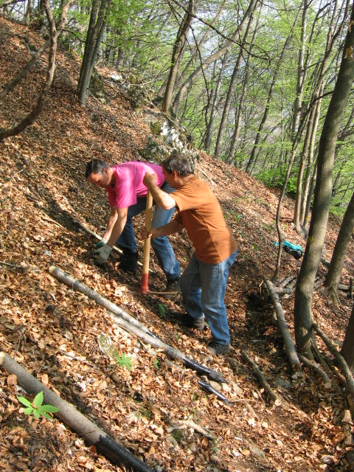
Si tratta di pulire, segnalare e risistemare al meglio i sentieri delle nostre montagne. La manutenzione di tali percorsi è necessaria per frequentarli in sicurezza. Se veramente amiamo la montagna è venuto il momento di rimboccarsi le maniche. Per fare un buon lavoro c’è la necessità della più ampia partecipazione, perciò vi aspettiamo numerosi e con un equipaggiamento adeguato. L’iniziativa è stata programmata nella data indicata a livello regionale e definita come GIORNATA DEL VERDE PULITO.

Per motivi organizzativi ed assicurativi è necessario comunicare la propria adesione in sede nelle serate di apertura, entro martedì 10 aprile.

Ore 7.30 Ritrovo in Bisuschio davanti al Municipio
Ore 12.30 Ritrovo allo Strologo per un meritato
ristoro alla baita della “Lella”

Trekking in Himalaya

Tra le tante idee per ricordare il 50° di fondazione del GAM nel 2013, c’è anche quella di organizzare con Patrizia Broggi un trekking in Himalaya. Come primo passo, vorremmo sapere se questo ambizioso progetto è condiviso, quindi invitiamo chi fosse interessato a dare il proprio nominativo in sede, entro la fine di aprile.

Ciao e buon divertimento con il GAM!

